Методическая разработка

по теме:

«Современные проблемы патриотического воспитания»

Денисенко А.В.- преподаватель спецдисциплин, высшей категории, ОГА ПОУ «Вейделевский агротехнологический техникум имени Грязнова В.М.»

п.Вейделевка, Белгородская область
декабрь, 2023 год
Цель: создание условий , способствующих патриотическому, физическому, интеллектуальному и духовному развитию личности юного гражданина России
Задачи:
- сформировать патриотизм. Гражданскую позицию, понимание прав и свобод личности;
- сформировать нравственные основы личности, повысить уровень духовной культуры;
- сформировать гуманистическое отношение к окружающему миру и людям;
- проводить занятия по учебно-патриотическому воспитанию с элементами начальной подготовки, военно-патриотическими играми, олимпиадами и викторинами;
- расширить в учебном заведении преподавание военно-патриотической подготовки;
- проводить занятия с молодежью 15-18 лет по подготовке к военной службе

Мы несем ответственность за достойное будущее подрастающего поколения.

Патриотизм – это одна из устойчивых характеристик человека, он выражается в его мировоззрении, нравственных идеалах и нормах поведения. Кроме того, представляет собой значимую часть общественного сознания, проявляющуюся в коллективных настроениях, чувствах, оценках в отношении к своему народу, его образу жизни, истории, культуре, государству и системе основополагающих ценностей.
Патриотизм и гражданственность включают в себя взаимосвязанную совокупность нравственных чувств и черт поведения: любовь к Родине; лояльность в отношении к политическому строю; следование традициям своего народа; бережное отношение к историческим памятникам и обычаям родной страны; привязанность и любовь к родным местам; стремление к укреплению чести и достоинства Родины, готовность и умение защищать ее; воинскую храбрость, мужество и самоотверженность; нетерпимость к расовой и национальной неприязни; уважение обычаев культуры других стран и народов, стремление к сотрудничеству с ними.
Патриотическое воспитание, являясь составной частью общего воспитательного процесса, представляет собой систематическую и целенаправленную деятельность органов государственной власти и общественных организаций по формированию у граждан высокого патриотического сознания, чувства верности своему Отечеству, готовности к выполнению гражданского долга и конституционных обязанностей по защите интересов Родины.
Современный период, когда общество озабочено нестабильной экономикой, налаживанием рыночных связей, постоянно возникающими политическими катаклизмами, характеризуется разрушением социальных связей, падением нравственных устоев. В этом же списке проблемы патриотического воспитания молодежи.
Патриотизм не возникает на голом месте, патриотами не рождаются, ими становятся в непростом процессе развития, становления личности. Попытки родителей переложить ответственность на учителей и воспитателей, а последних – вернуть эти упреки родителям только усугубляют ситуацию. Отвечают за подрастающее поколение все: семья, школа, государственники, воспитатели ясельной группы.
Основные проблемы патриотического воспитания:
• Отсутствие у молодых людей духовно-нравственных ценностей.
• Слабые познания в области культуры, истории.
• Недостаточная работа воспитателей по военно-гражданской тематике
Нравственные проблемы общества:
Современное российское общество поглотил не только кризис экономический. Оно испытывает духовно-нравственные проблемы, следствием чего явилось разрушение ценностных установок. Новые «идеалы» во многом деструктивны, разрушают личность, семью, государство.
Геополитические интересы противников России состоят в дальнейшей деградации народа. ( Ален Даллес-1945г.) Стимулируется сепаратизм национальных окраин, межэтнические, межконфессиональные конфликты, молодежи подбрасываются чуждые нашему менталитету и морали идеалы. Под угрозой национальная самоидентификация, перспектива для России — разрушение культурного пространства.
Потеря подростками жизненных ориентиров эксплуатируется различного рода религиозными сектами, субкультурами, экстремистами. Истоками кризиса системы образования нужно признать отсутствие целей. Учителя во многом превратились в менеджеров, оказывающих образовательные услуги. На «вечные вопросы» о том, кто ты, в чем смысл жизни, детям никто не помогает найти ответы. Прежние теории воспитания (Советские) забракованы, новые не созданы. Система подготовки учителей на низком уровне, компетентных воспитателей крайне мало. Родители заняты добыванием средств к существованию, становится больше неполных семей. Школьники предоставлены сами себе, общаются с сомнительными друзьями. Нездоровые тенденции утверждения материальных ценностей над духовными развиваются, всячески подпитываются СМИ. Доброта, семейные ценности, гражданственность, патриотизм вытесняются алкоголизмом, нетерпимостью друг к другу на бытовом, национальном уровне, преступными бизнес-схемами.
Здоровая часть общества понимает, что воспитание подрастающего поколения – одна из актуальных проблем государства. Но не только его. Для преодоления тех негативных тенденций, которые уже сложились, нужно скорее решать социальные, нравственные проблемы, для чего необходима активная жизненная позиция каждого члена общества, мобилизация, консолидация энергии родителей, педагогов. Природа патриотизма не абстрактна, она основывется на любви к конкретным матерям, друзьям, речушке, улице. Дети не рождаются ни с чувством любви, ни патриотизма. Всему этому их должны научить взрослые, которые рядом, прежде всего, своими собственными поступками. Говорят в народе « Какое дерево- такие плоды)

У предков проблем с патриотизмом не было
В кризисные моменты истории общество вынужденно обращается к опыту прошлых поколений. Каждый раз выясняется, что все самое ценное, мудрое уже давно придумано, опробовано. Знания, которые накопило человечество, «всего лишь» нужно изучить и использовать.
Возраст совершеннолетия на Руси наступал гораздо раньше, чем у детей нашего времени. Современное общество в законодательном порядке определяет возраст, до которого молодежи запрещается продавать пиво. Перед детьми эпохи Владимира Мономаха такой вопрос не стоял. Как только ребенок начинал хорошо ходить, его сажали на коня. Мальчикам вручали деревянный меч, а девочкам – тряпичную куклу. Период младенчества заканчивался быстро, формирование личности происходило с младых ногтей. Родителям некогда было теоретизировать, отвлекаться на футбол, корпоративы. Перед семьей, государством всегда остро стоял вопрос выживания. Нужно было пахать-сеять, ставить на ноги младших, обороняться от завоевателей. Любая проблема решалась «всем миром», семья ставилась во главу угла, а государственный интерес имел приоритет над любым другим.
Воспитание детей осуществлялось не путем назиданий, будущие патриоты шли по стопам своих родителей, видя перед глазами живой пример, посильно участвуя во всех делах семьи и общества. Тренировочные ситуации не создавались искусственно, сама жизнь заставляла находить правильные пути и решения, это был вопрос сохранения семьи, государства. Церковь являлась центром духовности и нравственности.
Петр І требовал от окружения сначала преданности государству, а потом царю. В период развитого социализма молодого человека, не служившего в армии, подозревали в отсутствие здоровья. Такой наверняка не защитник, как за него замуж выходить? Демобилизовавшиеся не спешили расстаться с галифе и бескозырками, в них нужно было пощеголять на родной улице, вызвать зависть у пацанов, завоевать симпатии девушек.
Проблемы патриотического воспитания наиболее острыми стали в постсоветский период. Сейчас многие воспринимают службу как повинность, потерю ценных лет. За последние годы немало было сделано для поднятия престижа Российской Армии, но в этом направлении еще много работы.
Истоки патриотизма, задачи воспитателей
Патриотизм как явление зарождается вместе с государственностью. В период Древней Руси выражался в верноподданничестве, истовой православной вере. Патриоты сражались «за веру, царя и Отечество», «за Родину, за Сталина». В любые времена патриотизм русских людей выражался в любви к родной природе. Он всегда был интернационален. На защиту Родины от завоевателей, стихийных бедствий, при решении народнохозяйственных задач вставали многочисленные самостоятельные народы.
Российский патриотизм отличается исторической преемственностью, державностью. Оторвать современность от традиций, завоеваний прошлых веков невозможно. Как раньше Россия являлась столпом справедливости, высокой нравственности, надеждой многих народов на защиту и сохранение, так сейчас наша страна – едва ли не последний оплот, несущий ответственность за стабильность нынешних международных отношений.
Дошкольное образование, школа должны опираться на разум и нравственность, помогать в ценностных ориентирах, прививать молодому человеку чувство ответственности за народ, государство, сохранение моральных устоев.
Основные пути формирования чувства патриотизма
Мировоззрение современной молодежи отличается изрядным прагматизмом. Главной целью существования многих становится накопление материальных благ, высокий статус в обществе. Причем, учитывается мнение той части общества, для которой главным критерием успешности является материальное благополучие, умение шагать к вершинам, невзирая на интересы других людей.
В связи с этим перед родителями, учителями встает задача внедрения в воспитательный процесс новых методов и средств для развития у детей патриотических качеств. Современный подход должен базироваться не на изобретении инновационных методов. Как уже говорилось выше, всего лишь нужно вспомнить методы и приемы предыдущих поколений, адаптировать их к сегодняшним реалиям.
Воспитание морали, нравственности
Нравственного человека характеризует его отношение к людям, труду, результатам труда других людей, уважение к представителям иных народов, своей культуре, культурам других наций. Общество предъявляет определенные требования к личности. Особенностью нравственного воспитания является то, что соблюдение моральных норм – дело добровольное. Наказание за несоответствие принятым нормам – это «всего лишь» общественное порицание.
Наша задача- содействовать вырастить такого человека, для которого правила поведения станут его собственными убеждениями, внутренней потребностью. Как говорится, не за страх, а за совесть.
Общечеловеческая ценность – жизнь. Дети еще в школе должны быть убеждены, что всякое посягательство на нее недопустимо. Необходимо выработать у ребят чуткое отношение к собственной жизни, к основному праву других людей. Это фундамент будущей ответственности за детей, престарелых родителей. Право на свободу дети не должны понимать как вседозволенность. Еще в раннем возрасте нужно научить их разграничивать отсутствие дисциплинированности, вседозволенности и свободу.
В младшем возрасте воспитанникам приходится осваивать навыки послушания. Но воспитательный процесс нужно строить так, чтобы дети на практике ощущали весь негатив неправильного поведения, эгоизма. Акцент при этом делается не на самом ребенке, а на том плохом, что в нем есть, и хорошем, что предстоит развить.

Важность знания культуры, истории
Для формирования у детей осознанного отношения к Родине, ее прошлому и будущему, необходима прочная база, коей являются знания истории, культуры края, где родился, о песнях и праздниках, ратных подвигах прадедов.
В этом направлении нами совместно с участниками СВО, ВОВ проводятся УРОКИ МУЖЕСТВА, программы которых основаны на связи и преемственности поколений , участники боевых действий рассказывают детям о подвиге Советского, Российского народа, Советского, Российского солдата
Для воспитания истинных патриотов важны не только даты начала и конца правлений исторических деятелей. Дошколятам, школьникам важно эмоционально пережить исторический момент во время посещения краеведческого музея, подержать в руках предметы, связанные с народными промыслами, бытом во время подготовки к конкурсу, выставке. Неизгладимое впечатление произведут не репродукции картин из школьного учебника, а подлинные масштабы и краски работ И. Айвазовского и И. Шишкина. Молодежь сама придет к важности и необходимости участия в жизни общества, для этого необходимо – привить любовь, дать знания и понимание культуры, традиций, истории.
Подготовка будущих защитников Отечества
Военно-патриотический аспект воспитания дает двойной эффект. Те морально-психологические качества, которые закладываются в молодом человеке, пригодятся как в военное время, так и в мирное. Смелость, выносливость, твердость характера необходимы не только защитнику Отечества, но и инженеру, врачу, строителю. Терпение, силу развивают походы, всевозможные состязания, военизированные мероприятия. Интерес к службе в армии формируется в процессе изучения работы мотоцикла или трактора, знакомства с профессией кинолога, санинструктора. Встречи с ветеранами ВОВ, просмотр киноматериалов, участие в памятных мероприятиях, связанных со знаменательными датами – все это подводит молодых людей к осознанию своей роли в служении Отечеству, к убежденности в необходимости его защиты
В нашей области создано молодежное движение «Первые» и в состав местного отделения «Движения Первых», входят и наши студенты, где молодежь постоянно проводит форумы, конференции , волонтерские акции.
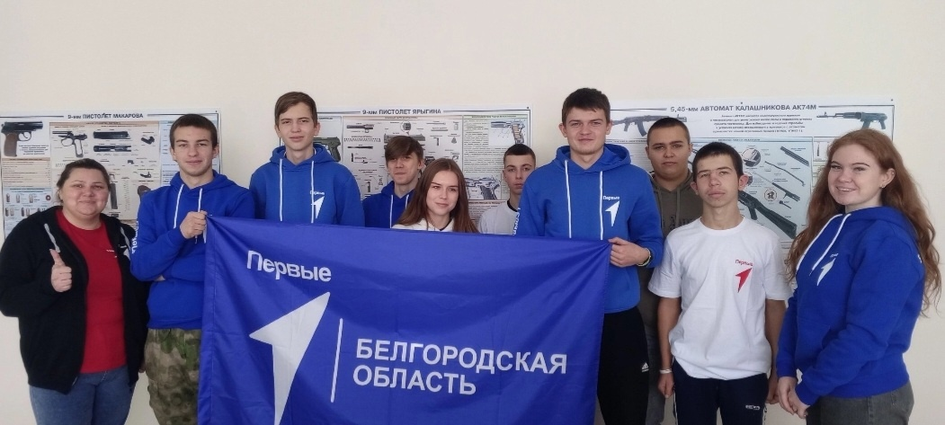

В нашем районе постоянно проводятся спортивные мероприятия и в том числе и для групп « социального риска».
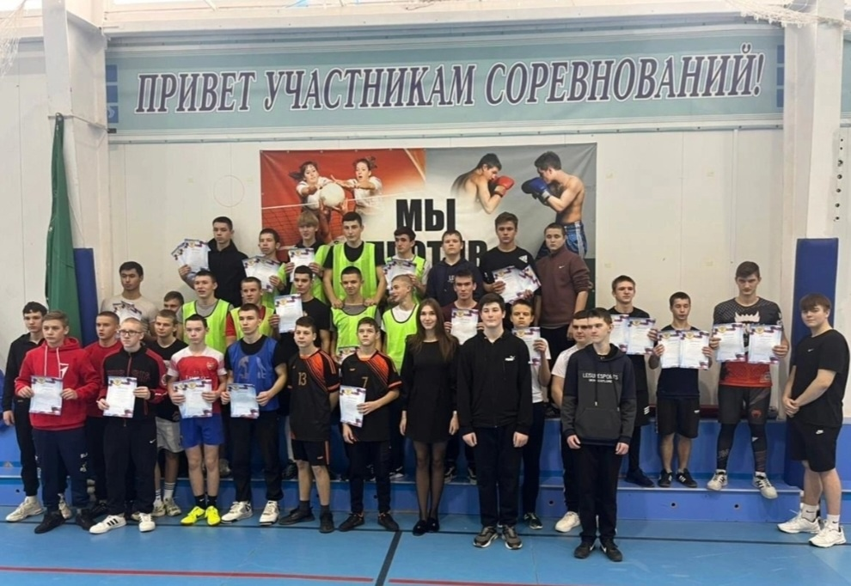

На базе нашего техникума создан военно-патриотический центр «Воин», где в первом потоке ( 3 месяца) обучились наши 50 студентов (девушек и юношей). Это проект нашего губернатора Гладкова В.В..Студенты с удовольствием обучаются военным хитростям и оказании медицинской помощи. Наша команда из военно-патриотического центра участвовала в Зарнице (военная игра) в п. Чернянка Белгородская область, которая проходила в несколько этапов в течении 3 дней и наши курсанты заняли призовое 3 место. Это говорит о слаженности подготовки курсантов (педагог- обучающийся).
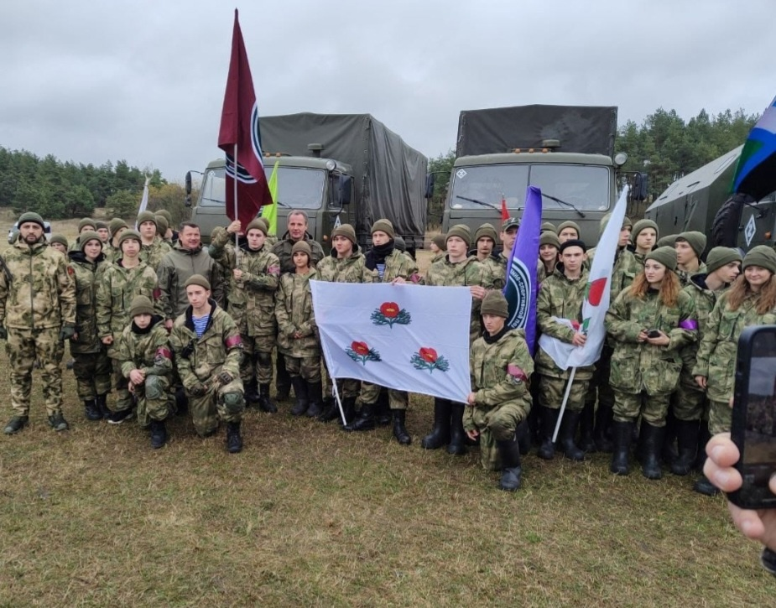

Две группы нашего техникума (27 гр. (куратор Денисенко А.В.) и 42 гр. куратор Бут В.А.) по разным специальностям, являются волонтерами СВО.
27 группа и куратор являются участниками группы Вейделевских волонтеров «Служим России», что значит участниками? Мы плетем маскировочные сети, в которых очень нуждаются наши военнослужащие, готовим выпечку для госпиталей и не только.
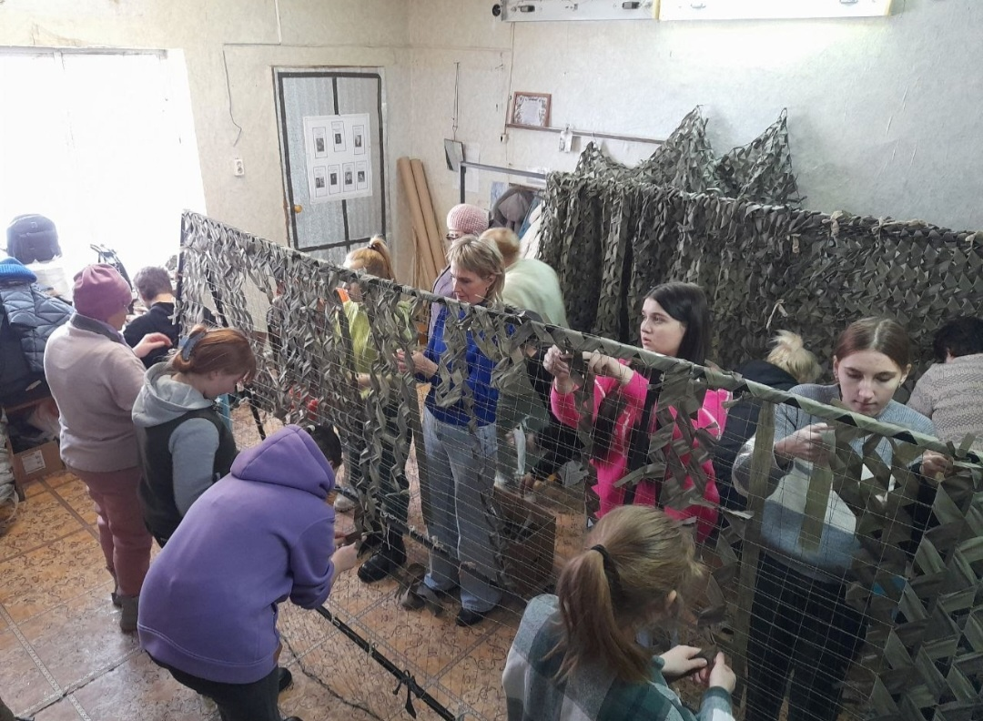

42 группа и куратор занимаются литьем окопных свечей для военных ребят, которые находятся в зоне СВО.
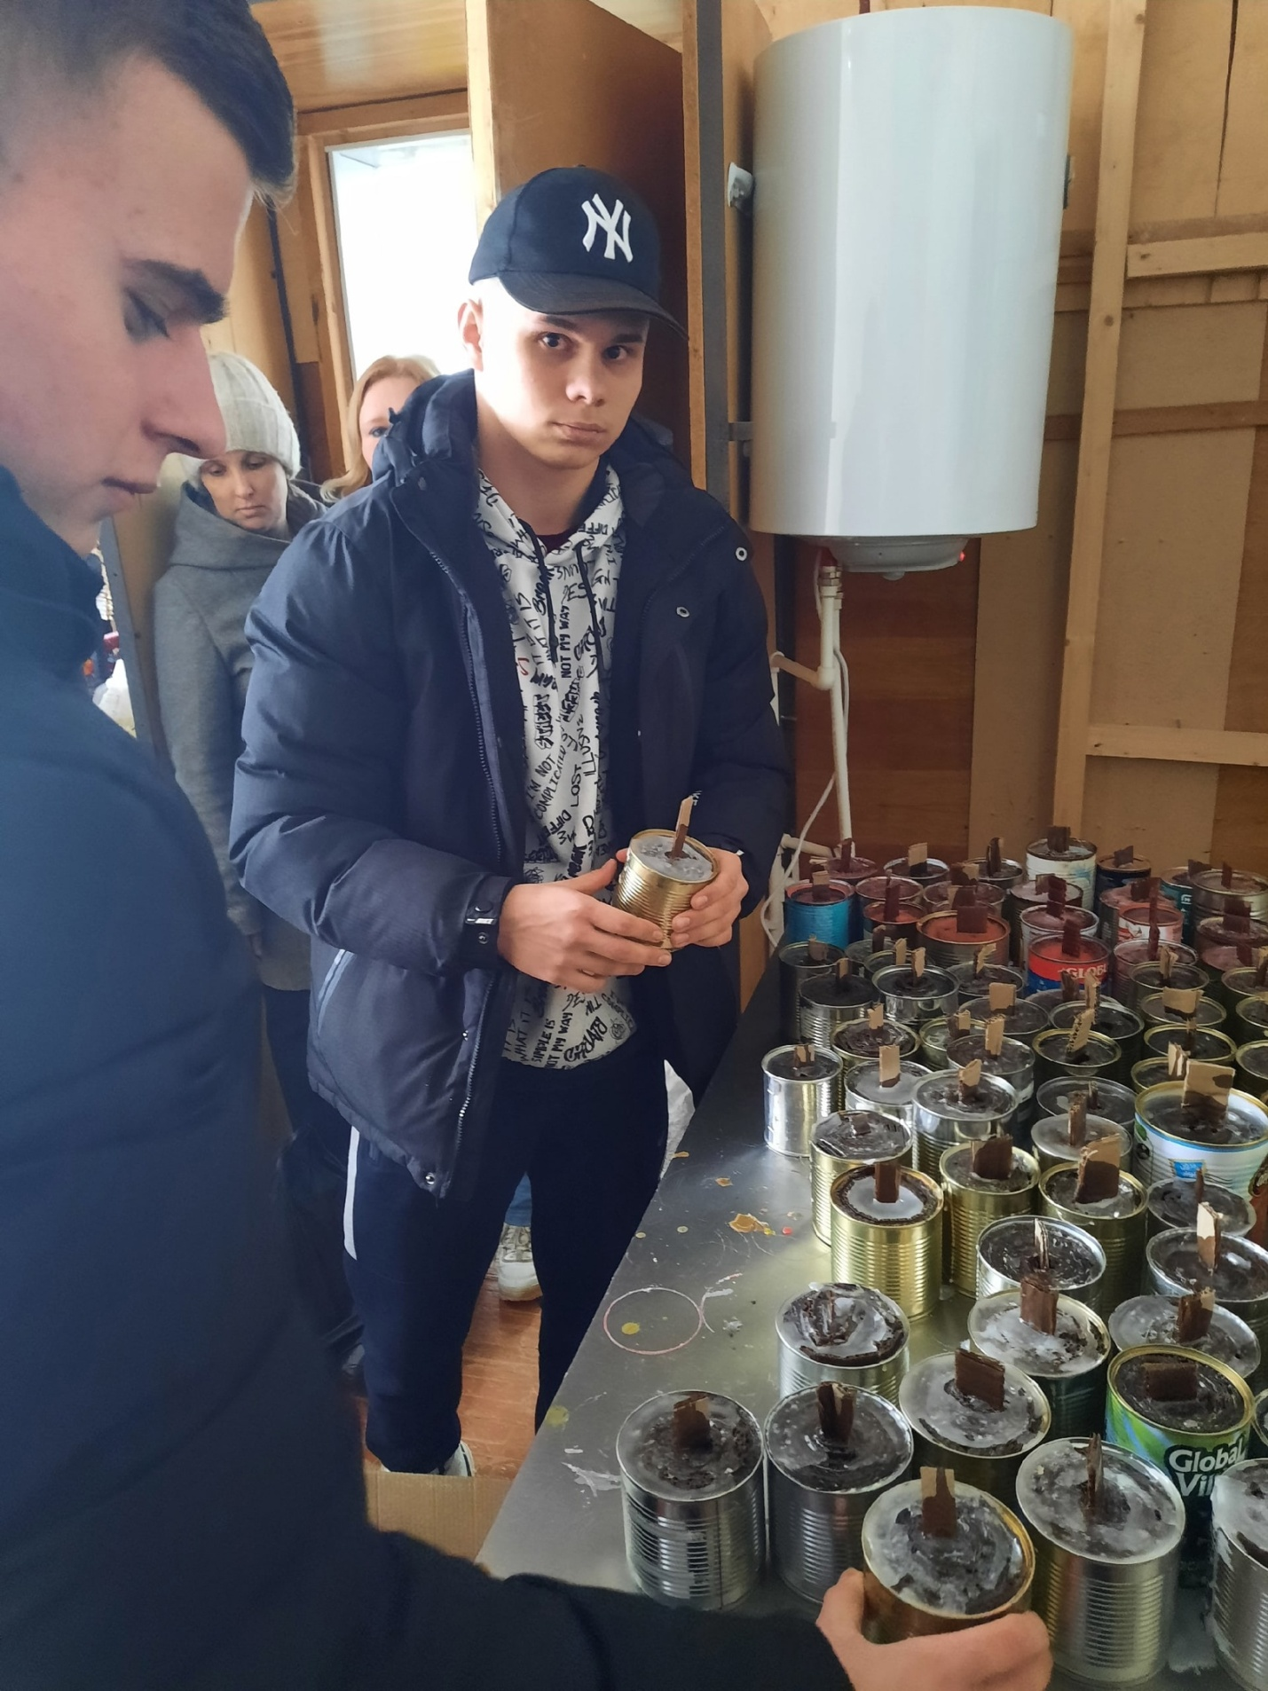
Наши студенты очень часто участвуют в акции «Мы вместе».
Ребята осознанно проводят эту работу и глядя на них, я вижу в их глазах радость и желание помочь, здесь очень важно сказать, что они горды тем, чем они занимаются! Вот они- наше будущее!!!

А мы и не сможем по-другому…
Мы же из Белгородской области!!!

Заключение
Настоящий патриотизм имеет гуманистическую сущность — уважение к культуре других народов и их традиций. Культура межнациональных отношений и патриотизм — эти два явления связаны между собой. Патриотизм включает в себя различные духовные компоненты: сохранение родного языка; забота и долг перед большой и малой родиной; уважение к историческому и культурному наследию страны; ответственность за судьбу страны; милосердие и гуманизм. Таким образом, истинный патриотизм — это комплекс позитивных качеств, которые должны быть сформированы обществом в подрастающем поколении.
Рассмотрение проблемы патриотического воспитания молодёжи в современных условиях подтвердило её острую актуальность и необходимость комплексного подхода в обществе к её решению. В процессе патриотического воспитания необходимо использовать самые разнообразные педагогические технологии, методы и приёмы рационального и эмоционального характера. Это должно носить системный характер. Исторический опыт доказывает, что рост патриотического сознания молодёжи, может быть успешным при систематической работе по патриотическому воспитанию на всех этапах образовательного и воспитательного процесса.
Подводя итог, хотелось бы закончить словами Святейшего Патриарха Московского и всея Руси Алексия Второго: «Судьба России, её будущее – в руках педагогов, воспитателей, учителей. Нам нужно вновь увидеть и понять: школа станет мёртвой, а труд её безотрадным, если педагоги будут передавать ученикам лишь некоторую сумму знаний. Нет и не может быть школы без воспитания, без стремления помочь ребёнку стать личностью самостоятельной, одухотворённой, способной отдавать себя ближнему, нашему народу и нашему Отечеству».
Литература
1. Е. А. Бароненко , Ю. А. Райсвих , А. С. Бароненко «Проблемы патриотического воспитания молодежи в современных условиях». Вестник Южно-Уральского государственного гуманитарно-педагогического университета, № 7, 2020
2. Воронцов С. А., Понеделков А. В. Об отношении российской молодежи к Великой Отечественной войне 1941–1945 гг. // Власть. 2020. Т. 28. № 3.
3. Гражданственность, патриотизм, культура межнационального общения российский путь развития//Воспитание школьников. - 2002. -№7.
4. Вырщиков А.Н., Кусмарцев М. Б., Лутовинов В.И. Военно-патриотическое воспитание молодежи. – Волгоград, 2008.

